INDICAÇÃO Nº 05126/2013

Sugere ao Poder Executivo Municipal a realização de melhorias e substituição de manilha quebrada na Estrada do Barreirinho, bairro Vista Alegre, neste município.

Excelentíssimo Senhor Prefeito Municipal,

Nos termos do Art. 108 do Regimento Interno desta Casa de Leis, dirijo - me a Vossa Excelência para sugerir que, por intermédio do Setor competente, seja realizada melhorias e substituição de manilha quebrada na estrada do barreirinho, bairro Vista Alegre, neste município.

Justificativa:

Munícipes procuraram o vereador para relatar que a estrada já é preocupante em dias de sol e chuva e com a manilha quebrada a situação fica ainda pior, uma vez que a água faz o sentido contrário, espalhando-se por toda a estrada causando mais danos aos moradores se que utilizam da via.

Plenário “Dr. Tancredo Neves”, em 17 de setembro de 2.013.

Celso Ávila

-vereador-

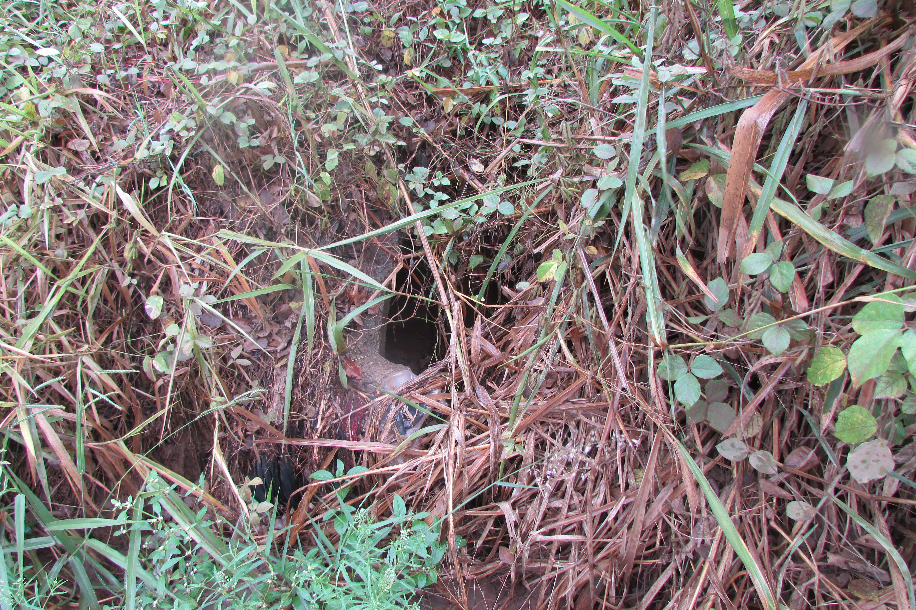

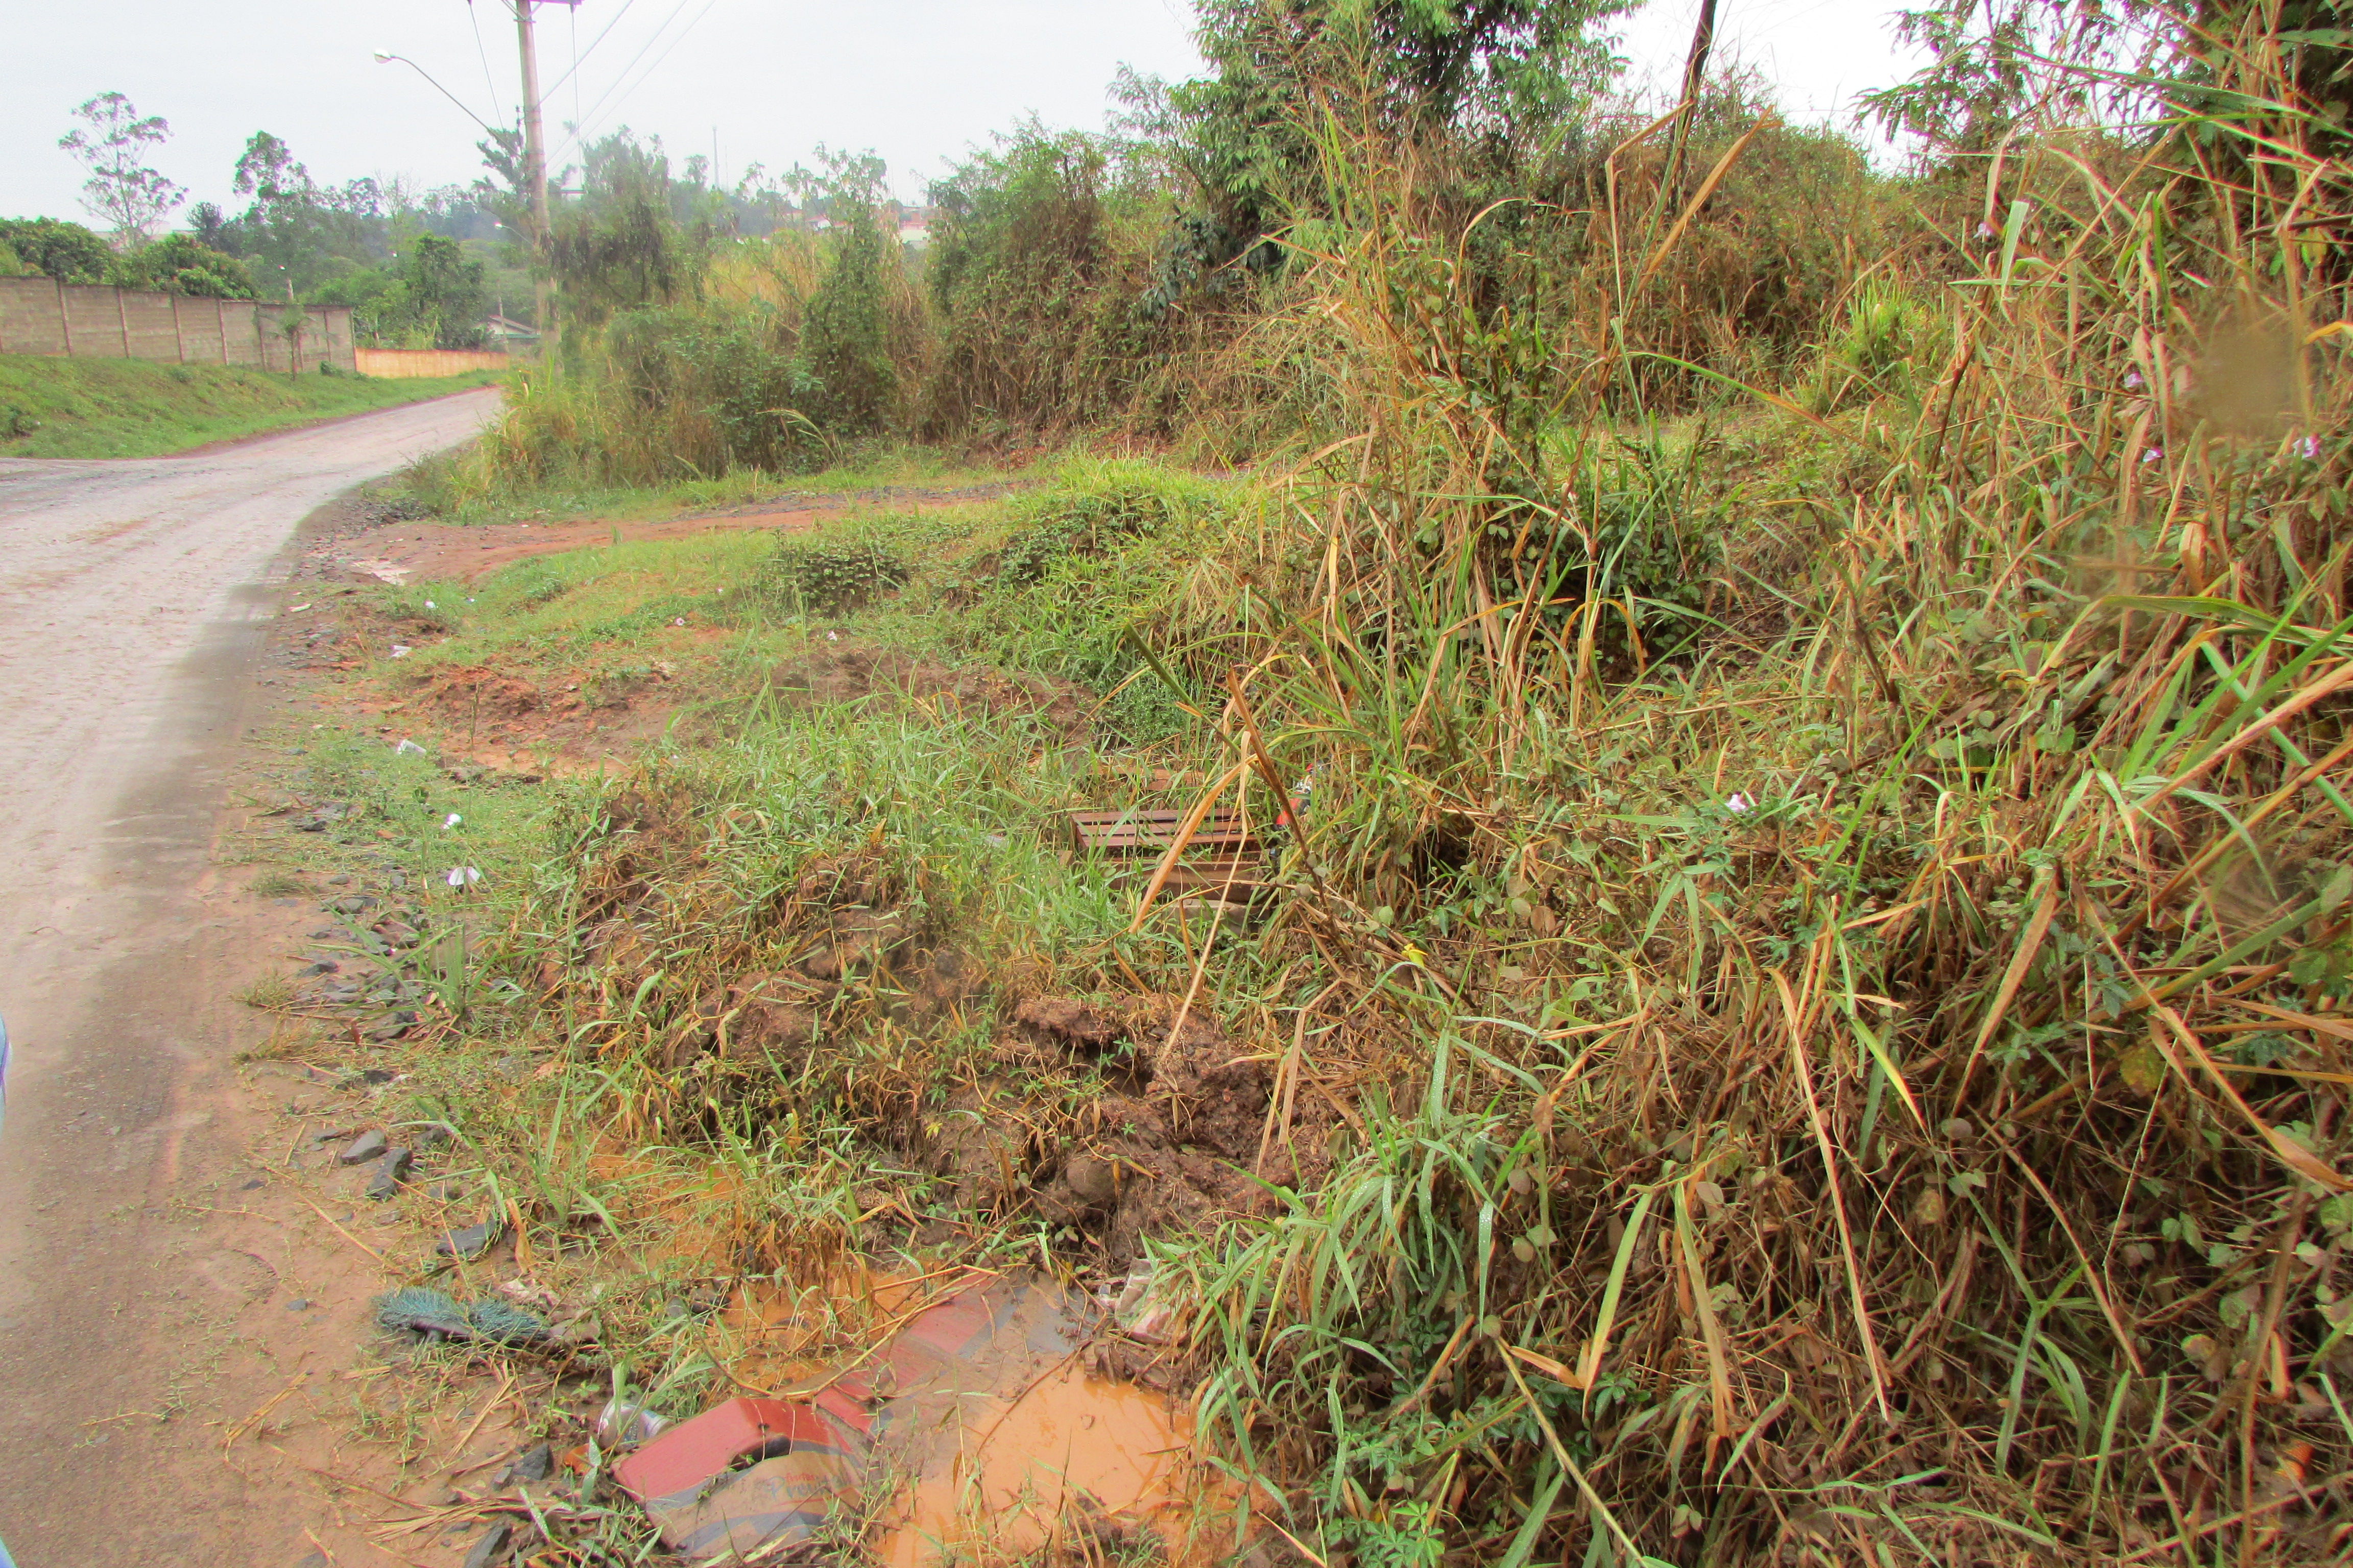

Celso Ávila

-vereador-

